
ブルガリア共和国 Република България
黒海はホントに黒い？

ヨーロッパとアジアの間にある黒海は、トルコ、ブルガリア、ルーマニア、ウクライナ、ロシア、ジョージアの6カ国に囲まれている内海で、マルマラ海を経てエーゲ海、地中海につながっています。その名称はBlack Sea(英語)、Karadeniz(トルコ語)、Чёрное море(ロシア語)、Чeрнo море(ブルガリア語)、Чорне море(ウクライナ語)といずれも「黒い海」を意味する言葉で呼ばれていますが、「本当に黒いのか」と疑問に思ったので見に行ってみました。結論からすれば「自分には黒く見えない」と思いました。でも確かに暗めの色で嵐の時などは黒く見えそうな感じでした。黒海が黒く見える理由としては主に３つの説があります。
①「古代ギリシャでは方向に色を当てることがあって、北には黒が相当したらしいから」。よってギリシャより北にある海なのでこの名がついた説。
②海水の塩分が低いため、海藻の濃度が高く、 透明度は低いから説。
③水深200ｍ以下では特殊な微生物によって硫化水素が発生し、海水中の鉄イオンと結合し、硫化鉄（黒い沈殿）を生成することから説。
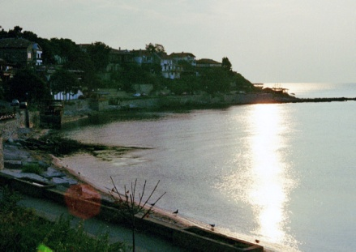
黒海は面積436,400km²で日本国土(37.8万km²)より広く、最大水深は2,206mもあり、流入する主な河川だけでもドナウ川、ドニエプル川、リオニ川、南ブーフ川、クズルウルマク川、ドニエストル川などがあります。地質学的、生物学的にも大変興味のある水域ですが、バルカン半島・クリミア半島などを抱え、オスマン帝国の覇権争いやロシアの南進・不凍港への執念はもちろん、現在でもロシアとウクライナ情勢など多くの政治的緊張を抱えていて、世界情勢を理解する上で、目を離せないエリアです。
夕暮れの美しい静かな海面
【撮影地】 ブルガリア ネセバル Несебър ,България

